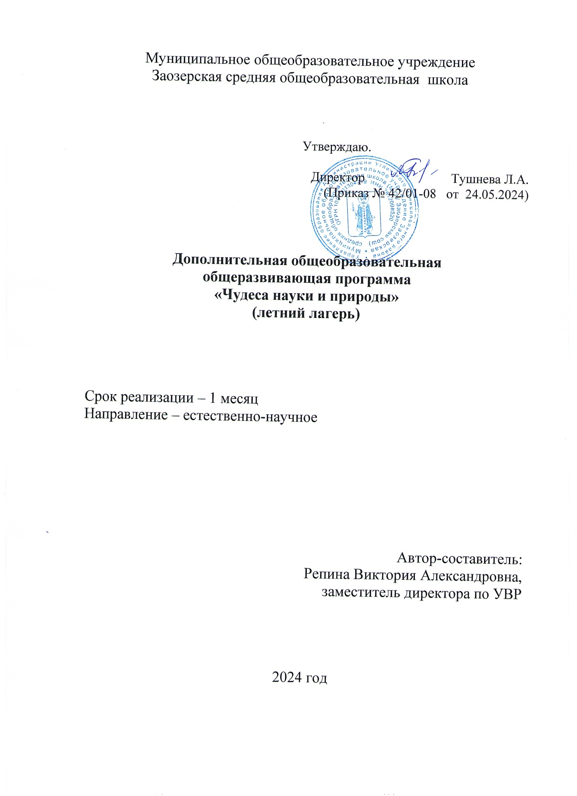

**Пояснительная записка**

Дополнительная общеобразовательная общеразвивающая программа «Чудеса науки и природы» (далее – Программа) **естественно-научной направленности**. Программа предназначена для обучения школьников, интегрирует в себе пропедевтику физики, химии, биологии, астрономии, географии и экологии. Ребенок с рождения окружен различными веществами и должен уметь обращаться с ними. Уровень Программы **– базовый**.

Программа дополнительного образования « Чудеса науки и природы» составлена в соответствии с требованиями Федерального Государственного образовательного стандарта второго поколения, на основе материала, взятого из серии книг «Простая наука для детей» ***Актуальность*** настоящей программы состоит в том, что она создаёт условия для социальной адаптации при обучении в начальной школе, творческой самореализации личности ребёнка, а главное – направлена на формирование интереса и положительного отношения к естественным наукам.

***Педагогическая целесообразность*** данной программы заключается в том, что ребёнок не просто изучает основы естественных наук и их взаимосвязи, но и познаёт себя в каждой из них. Такой принцип обучения создаёт в ребёнке комфортное мироощущение, способствует формированию адекватной самооценки и как следствие, развитию гармоничной личности. ***Новизна программы****.* Общеизвестно, что основы мировоззрения человека закладываются в детском и раннем школьном возрасте. Преподавание естественных наук в школе достаточно обширно и предлагает детям начальные сведения из физики, химии, биологии, астрономии, географии и экологии. Однако, не смотря на объединяющий в себе все эти элементы естественных наук учебник, используемый в начальной школе, научные факты изучаются каждый в отдельности, при этом практически не выделяются взаимосвязи между ними. Обучение в школе часто опирается на заучивание большого количества фактического материала, при этом новые факты часто не связаны с повседневным опытом школьника. В дополнение к школьному курсу в данной программе широко используется проектная деятельность и способность учащимся устанавливать межпредметные связи. Это дает ребенку возможность почувствовать себя активным участником в окружающих его природных процессах - найти свое место в мироздании. Такой подход к обучению поддерживает и развивает естественную любознательность школьников.

***Отличительная особенность данной программы*** заключается в том, что основной задачей является формирование умения делать выводы и умозаключения, доказывая свою точку зрения через поисково-исследовательскую деятельность, что является необходимым условием полноценного развития ребенка, играет неоценимую роль в формировании детской личности. Программа составлена на основе материала, взятого из серии книг

«Простая наука для детей»

С целью формированию интереса к предметам естественнонаучного цикла, расширения кругозора учащихся создан кружок «**Чудеса науки и природы**».

# Цель и задачи Программы

**Цель:** Развитие и раскрытие творческой, всесторонне и гармонично развитой личности учащегося и формирование положительной мотивации включения в образовательную деятельность.

# Задачи Программы

## Обучающие :

* обучать основным приемам и навыкам работы с природным материалом, с дополнительным материалом (технологическая подготовка обучающихся, включающая формирование первоначальных сведений о культуре труда, приобретение воспитанниками обще трудовых навыков);
* формировать умения работы в коллективе;
* учить аккуратно использовать материал, соблюдать элементарные правила техники безопасности.

## Развивающие:

-раскрывать творческие способности, интеллектуального и нравственного потенциала каждого учащегося;

* развивать фантазию и художественный вкус, творческое воображение, умение видеть красоту природы;
* развивать мелкую моторику кисти рук, согласованность работы глаз и рук;
* развивать тактильную память;
* создать условия для творческой активности и индивидуальности в работе для каждого ребенка.

## Воспитывающие:

* воспитывать эстетический вкус и уверенность в себе, самоопределение, самовыражение;
* воспитывать чувства гордости и удовлетворенности результатом свое работы;

-формировать метапредметные умения и навыки.

# Категория обучающихся

Программа предназначена для обучающихся в возрасте от 7 лет.

# Формы организации образовательной деятельности и режим занятий

Очная: фронтальная, групповая, парная, индивидуальная, включение в проектную деятельность; дистанционная: модульная, электронные ресурсы. На занятиях применяется дифференцированный, индивидуальный подход к каждому обучающемуся.

# Планируемые результаты:

**Личностные УУД :**

* положительное отношение к исследовательской деятельности;
* широкая мотивационная основа исследовательской деятельности, включающая социальные, учебно-познавательные и внешние мотивы;
* интерес к новому содержанию и новым способам познания;
* ориентация на понимание причин успеха в исследовательской деятельности, в том числе на самоанализ и самоконтроль результата, на анализ соответствия результатов требованиям конкретной задачи, понимание предложений и оценок учителя, взрослых, товарищей, родителей;
* способность к самооценке на основе критериев успешности исследовательской деятельности.

Обучающийся получит возможность для формирования:

* внутренней позиции на уровне понимания обучающимся необходимости исследовательской деятельности, выраженного в преобладании познавательных мотивов и предпочтении социального способа оценки деятельности;
* выраженной познавательной мотивации;
* устойчивого интереса к новым способам познания;
* адекватного понимания причин успешности/неуспешности исследовательской деятельности;
* морального сознания, способности к решению моральных проблем на основе учета позиций партнеров в общении, устойчивого следования в поведении моральным нормам и этическим требованиям.

**Регулятивные УУД:**

* принимать и сохранять учебную задачу;
* учитывать выделенные учителем ориентиры действий;
* планировать свои действия;
* осуществлять итоговый и пошаговый контроль;
* адекватно воспринимать оценку учителя;
* различать способ и результат действия;
* оценивать свои действия на уровне ретро-оценки;
* вносить коррективы в действия на основе их оценки и учета сделанных ошибок;
* выполнять учебные действия в материале, речи, в уме.

**Познавательные УУД:**

* осуществлять поиск нужной информации для выполнения учебного исследования с использованием учебной и дополнительной литературы в открытом информационном пространстве, в том числе контролируемом пространстве интернета;
* использовать знаки, символы, модели, схемы для решения познавательных задач и представления их результатов;
* высказываться в устной и письменной формах;
* ориентироваться на разные способы решения познавательных исследовательских задач;
* владеть основами смыслового чтения текста;
* анализировать объекты, выделять главное;
* осуществлять синтез (целое из частей);
* проводить сравнение, сериацию, классификацию по разным критериям;
* устанавливать причинно-следственные связи;
* строить рассуждения об объекте;
* обобщать (выделять класс объектов по какому-либо признаку);
* подводить под понятие;
* устанавливать аналогии;
* оперировать такими понятиями, как проблема, гипотеза, наблюдение, эксперимент, умозаключение, вывод и т. п.;
* видеть проблемы, ставить вопросы, выдвигать гипотезы, планировать и проводить наблюдения и эксперименты, высказывать суждения, делать умозаключения и выводы, аргументировать (защищать) свои идеи и т. п.

**Коммуникативные:**

* допускать существование различных точек зрения;
* учитывать разные мнения, стремиться к координации;
* формулировать собственное мнение и позицию;
* договариваться, приходить к общему решению;
* соблюдать корректность в высказываниях;
* задавать вопросы по существу;
* использовать речь для регуляции своего действия;
* контролировать действия партнера;
* владеть монологической и диалогической формами речи.

# Содержание программы

# Опыты и эксперименты с воздухом

Учащиеся проводят целенаправленное исследование за объектом – воздухом, методом наблюдения, эксперимента. Учащиеся знакомятся с понятием «воздух», изучают его состав. Параллельно происходит знакомство с понятием «ветер» через понятие «воздух». Этот модуль даёт знания в понятии «погода», дети знакомятся с температурой воздуха, с таким прибором как термометр, проводят наблюдения, измерения, делают выводы.

# Физические и химические явления

Явления природы. Физические (электрические, механические, тепловые, световые), химические явления, химические реакции. Использование человеком физических и химических явлений природы в повседневной жизни.

*Виды деятельности:* Эксперименты по изменению агрегатного состояния веществ. Эксперименты по изучению электрических, механических, тепловых явлений. Эксперименты по горению и нагреванию веществ и изменению объема веществ при нагревании и охлаждении. Действие индикаторов для определения химической природы веществ.

# Вода и воздух

Состав воздуха. Физические свойства воздуха (упругость, давление). Значение воздуха для живых организмов. Изменение состава воздуха. Плотность и разреженность воздуха. Атмосферное давление. Барометр. Нагревание воздуха от поверхности Земли. Изменение температуры воздуха с высотой. Образование облаков. Осадки и их виды. Снеговая линия в горах, снеговые вершины, ледники. Ветер. Работа ветра в природе. Погода. Типичные признаки погоды.

*Виды деятельности:*

Эксперименты «Воздух занимает пространство», «Давление воздуха».

Эксперименты, доказывающие, что воздух имеет вес.

# Занимательная химия

*Теоретическая часть.* Основные термины химии. Применение химии в повседневной жизни. Основные ученые и первооткрыватели. Атом. Молекулы. Три состояния веществ; твердое, жидкое и газообразное. Что такое кристаллы. Вода и ее свойства. Химические реакции: соединения, разложения, замещения.

*Практическая часть.* Опыт «Движение молекул жидкости» (сравнение движения молекул в холодной и горячей воде); опыт «Коллекция кристаллов» и «Хрустальные» яйца (состояние веществ); опыт «Кипение холодной воды» (свойства воды).

# Загадочная астрономия

*Теоретическая часть.* Что изучает астрономия? Планеты солнечной системы. Какое оно Солнце? Почему светит Солнце? Температура Солнца. Планеты — дети Солнца. Меркурий

— брат Луны. Венера — ядовитый воздух. Марс — ржавая планета. Мир планет-гигантов. Семья Юпитера. Окольцованный Сатурн со своим семейством. Два брата-близнеца — Уран и Нептун. В царстве тьмы и холода на Плутоне и Хароне. Комета — снежный дирижабль. Метеоры — «падающие звезды». Метеориты – инопланетяне в шкафу. Опасные астероиды. Что такое созвездие? Стороны света. Почему звёздное небо вращается? Вращение Земли – день и ночь. Земля из космоса. Форма Земли. Солнце, Земля и Луна Вращение Земли вокруг Солнца. Что такое год? Что такое месяц? Времена года. Как меняется природа в разное время года.

*Практическая часть.* Опыт «Луна и Земля» (центробежная сила); опыт «Как нарисовать элипс?» (рисуем орбиту Земли); опыт «Смена времен года при помощи глобуса и лампы» (смена времен года); опыт «Звезды – соседи» (движение звезд по кругу); опыт

«Перемещение планет» (движение планет); опыт «Куда направлен хвост кометы» (изучаем кометы); опыт «Откуда летят метеоры?» (изучаем метеоры и метеориты).

**Увлекательная *география***

*Теоретическая часть.* Разделы географии (геология, минералогия, картография, метеорология). Тектонические процессы внутри Земли, землетрясения. Полезные ископаемые. Драгоценные минералы. Географическая карта. Глобус. Элементы рельефа. Что внутри Земли. Вулканы. Поверхность Земли: материки и океаны. Метеорология – наука о погоде. Облака. Погодные явления.

*Практическая часть.* Эксперимент «Голубое небо» (дисперсия – процесс разложения света на спектр); опыт «Облако в бутылке» (как формируются облака); опыт «Круговорот воды в природе» (процесс постоянного перемещения воды на Земле); опыт «Как появляется радуга» (преломление солнечных лучей в дождевых каплях); опыт «Разлив нефти в океане»

(влияние нефти на живые организмы); опыт «Почему опасен Айсберг?» (отрицательная роль айсберга в жизни человека); опыты с песком и глиной (свойства песка и глины); опыт

«Извержение вулкана» (модель вулкана, почему происходит извержение); работа с научной литературой, контурными картами, глобусом.

# Учебно-тематический план

|  |  |  |  |  |
| --- | --- | --- | --- | --- |
| №  п/п | Название раздела | Колич. часов | Из них | |
| теория | практика |
| 1 | Опыты и эксперименты с водой. | 2 | 1 | 1 |
| 2 | Опыты и эксперименты с воздухом. | 3 | 1 | 2 |
| 3 | Физические и химические явления | 2 | 1 | 1 |
| 4 | Вода и воздух | 3 | 1 | 2 |
| 5 | Занимательные науки. Занимательная химия | 2 | 1 | 1 |
| 6 | Волшебные чудеса науки. Загадочная астрономия | 2 | 0 | 2 |
| 7 | Увлекательная география | 3 | 1 | 2 |
|  | Итого | 17 | 6 | 11 |

**Календарно – учебный график**

|  |  |  |  |  |
| --- | --- | --- | --- | --- |
| **№ п/п** | | **Раздел/**Тема урока | **Колич. часов** | **Дата** |
| 1. | | **Опыты и эксперименты с водой(2ч.)**  Пар – это тоже вода. С водой и без воды. | 1 |  |
| 2. | | Вода не имеет формы. | 1 |  |
| 3. | | **Опыты и эксперименты с воздухом(3ч.)**  Этот удивительны й воздух.  Вдох - выдох. | 1 |  |
| 4. | | Воздух при нагревании расширяется. | 1 |  |
| 5. | | «Много ли в воздухе кислорода?» | 1 |  |
| 6. | **Физические и химические явления (2 ч.)**  Физические явления. | | 1 |  |
| 7. | Химические явления.  Горение, окисление, дыхание | | 1 |  |
| 8. | **Вода и воздух (3 ч.)**  Воздух и его свойства. Вес воздуха и атмосферное давление. Изменение давления воздуха с высотой. | | 1 |  |
| 9. | Погода и ее предсказание.  Помощь птицам в зимнее время. | | 1 |  |
| 10. | Вода и ее свойства. Агрегатные состояния воды. Тепловое расширение воды. Вода – растворитель. | | 1 |  |
| 11. | **Занимательные науки. Занимательная химия. (2 ч.)**  Что изучает химия? Состояние и молекулярное состояние вещества.  Опыт «Движение молекул жидкости» | | 1 |  |
| 12. | Раствор. Опыт «Исчезающий сахар». Эмульсия. Опыт «Смесь масла и воды». | | 1 |  |
| 13. | **Волшебные чудеса науки. Загадочная астрономия (2 ч.)**  Что изучает астрономия?  Задание - сделать макет Солнечной системы. Иллюзия луны. «Велика ли Луна?» | | 1 |  |
| 14. | Смена времен года. Опыт – «Смена времен года при помощи глобуса и лампы». Звездное небо над головой. Изучаем карту звездного неба. | | 1 |  |
| 15. | **Увлекательная география (3ч.)**  Что изучает география? (Работа с глобусом и картой). Великие географические открытия. Работа с научно – познавательной  литературой, фильм про географические открытия. | | 1 |  |
| 16. | Семицветная арка. Опыт – «Как появляется радуга?» | | 1 |  |
| 17. | Как появились вулканы? Опыт «Извержение вулкана».  Материки и Страны. Работа с контурными картами. | | 1 |  |

# Материально-технические условия реализации Программы

Аппаратное и техническое обеспечение:

Групповое помещение с окнами, имеющее искусственное освещение, соответствующее требованиям СанПиН, охраны труда и пожарной безопасности. Технические средства обучения: ноутбук, интерактивная доска, сканер, принтер.

# СПИСОК ЛИТЕРАТУРЫ

**Учебно-методические средства обучения**

1. Савенков А.И. Методика исследовательского обучения младших школьников. Издательство «Учебная литература», дом «Фёдоров», 2008
2. Савенков А.И. Я – исследователь. Рабочая тетрадь для младших школьников.

Издательство

дом «Фёдоров». 2008

1. М.В. Дубова Организация проектной деятельности младших школьников. Практическое пособие для учителей начальных классов. - М. БАЛЛАС,2008.
2. Занимательные задания и эффектные опыты по химии. Б.Д.Степин, Л.Ю.Аликберова.

«ДРОФА», М., 2002

1. Детские энциклопедии, справочники и другая аналогичная литература

А.В.Горячев, Н.И. Иглина "Всё узнаю, всё смогу". Тетрадь для детей и взрослых по освоению проектной технологии в начальной школе.- М. БАЛЛАС,2008

1. Книга по химии для домашнего чтения. Б.Д.Степин, Л.Ю.Аликберова. «ХИМИЯ», М., 1995

Интернет-ресурсы

<http://www.en.edu.ru/>Естественнонаучный образовательный портал.